PPN Chrzanów
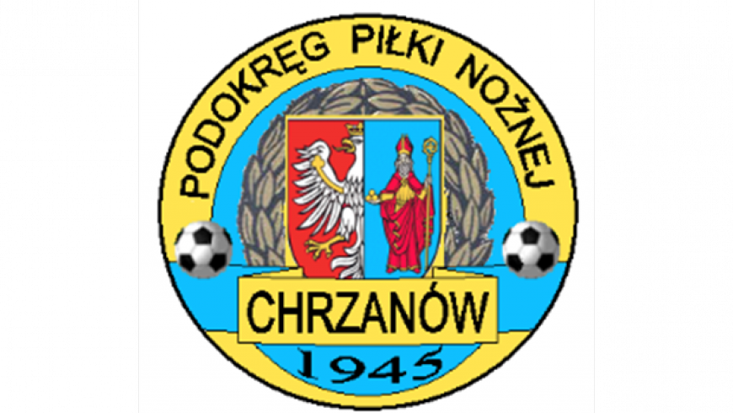
32-500 Chrzanów
ul. 3 Maja 1 (I piętro),
tel. 32 623 14 25
email: ppnchrzanow@wp.pl
email: kd.ppnchrzanow@wp.pl
K.D. tel. kom. 606 214 103
www.ppnchrzanow.pl
PKO BP.SA. 52 1020 2384 0000 9702 0062 4874
Chrzanów, 02.05.2024
KOMUNIKAT
KD.PPN.Chr Nr /23/KLASA OKRĘGOWA/23-24/RW/
z posiedzenia Komisji Dyscypliny PPN Chrzanów w dniu 02.05.2024 roku

Komisja Dyscypliny w składzie:
- Jacek Kijak Przewodniczący
- Ryszard Witkowski V-ce Przewodniczący
- Jacek Hejmo Sekretarz
- Robert Malik Członek

postanowiła, co następuje :

„KLASA OKRĘGOWA”
LP. | OBWINIONY | PRZEWINIENIE DYSCYPLINARNE | MECZ, KOMUNIKAT KTÓREGO DOTYCZY SPRAWA | ORZECZENIE | PODSTAWA PRAWNA | UZASADNIENIE
1. | PRZEMYSŁAW D***  ZGODA BYCZYNA | Wykluczenie bezpośrednia czerwona kartka | ZGODA MALEC- ZGODA BYCZYNA  28.04.2024 | K.D. wzywa na dzień 08.05.2024.  godz.17.10 | Art. 61 § 2.2 Regulaminu Dyscyplinarnego PZPN | Ustalono na podstawie sprawozdania extranetowego.

Przewodniczący KD V-ce Przewodniczący KD
Jacek Kijak Ryszard Witkowski

